 | Министерство образования Свердловской области.
 | ГАПОУ СО «Каменск-Уральский техникум торговли и сервиса»
Индивидуальный проект
на тему: «Создание корпоративной презентации для транспортной компании «FESCO»
по дисциплине ОД.14 Индивидуальный проект
для программы подготовки специалистов среднего звена
по специальности 23.02.01 «Организация перевозок и управление на транспорте
(по видам)»
форма обучения: очная

Выполнил студент группы ОП-113/24:
ФИО
Дубровина Валерия Валентиновна
___________________________________
(подпись)

Проверил преподаватель:
Елфимова Елена Сергеевна
___________________________________
(оценка, подпись, дата)

Каменск-Уральский,2025 г.

СОДЕРЖАНИЕ
 | Введение |  | 3
1 | Особенности оформления корпоративной презентации |  | 4
 | 1.1 | Понятие корпоративной презентации | 4
 | 1.2 | Особенности размещения информации на слайдах | 7
 | 1.3 | Основы визуального дизайна презентации | 8
2 | Создание корпоративной презентации для логистической компании «Энергия» в программе Power Point |  | 10
 |  | Заключение | 13
 |  | Список используемых источников | 14

ВВЕДЕНИЕ

В эпоху цифровых возможностей, когда информация правит миром, транспортные компании, стремящиеся к процветанию, должны мастерски использовать все инструменты для развития. Чтобы завоевать лояльность выгодных клиентов, необходимо уметь эффектно заявить о себе.
Искусно созданная презентация станет ярким окном в мир транспортной компании, наглядно демонстрируя ее сильные стороны. Корпоративная презентация – это не просто набор слайдов, это визуальная симфония, созданная с помощью специализированных программ, призванная донести до потенциальных партнеров максимум информации в доступной и привлекательной форме. Подобная презентация благоприятно отражается на репутации компании, формируя образ надежного и современного партнера.
Сегодня рынок предлагает широчайший выбор программ для создания презентаций, освоить которые не составит труда. Тем не менее, некоторые транспортные компании, ценя свое время, предпочитают доверить разработку презентаций профессионалам. Однако, при желании, создать впечатляющую презентацию вполне возможно и силами собственных сотрудников. Главное – знать ключевые принципы оформления этого важного информационного продукта.
Объект исследования: корпоративная презентация.
Предмет исследования: особенности оформления корпоративной презентации.
Цель проекта: Разработать корпоративную презентацию для компании «FESCO», с учётом изученных особенностей оформления корпоративной презентации, для повышения её конкурентоспособности на рынке грузоперевозок.
Задачи проекта:
1. Проанализировать особенности оформления корпоративной презентации;
2. Изучить понятие корпоративной презентации
3. Исследовать особенности размещения информации на слайдах
4. Рассмотреть основы визуального дизайна презентации
5. Создать корпоративную презентацию для логистической компании «FESCO» в программе Power Point
1.ОСОБЕННОСТИ ОФОРМЛЕНИЯ КОРПОРАТИВНОЙ ПРЕЗЕНТАЦИИ

1.1 ПОНЯТИЕ И ФУНКЦИИ КОРПОРАТИВНОЙ ПРЕЗЕНТАЦИИ

В условиях высокой конкуренции, а еще и цифровой перенасыщенности рынка сложно привлечь и удержать внимание нужной аудитории. Короткие рекламные ролики не освещают подробностей, длинные — уже мало кто смотрит, печатные материалы выбрасываются. В этом случае на помощь приходит презентация компании.
Корпоративная презентация - это мощный инструмент коммуникации, используемый компаниями для достижения различных бизнес-целей. По сути, это структурированное выступление, подкрепленное визуальными материалами, предназначенное для донесения ключевой информации до целевой аудитории.
Цели корпоративной презентации могут быть самыми разными:
- Информирование: Предоставление аудитории фактов о компании, продуктах, услугах, достижениях или изменениях.
- Убеждение: Мотивация аудитории к определенным действиям, например, инвестированию, покупке продукта или поддержке инициативы.
- Продвижение: Улучшение имиджа компании, укрепление бренда и повышение лояльности клиентов.
- Обучение: Передача знаний и навыков сотрудникам, партнерам или клиентам.
- Презентация результатов: Демонстрация успехов компании, квартальных отчетов, финансовых показателей.
В зависимости от конечной цели презентации выделяют несколько типов презентации.
Какие бывают виды презентаций
- Имиджевая — формирует представление о чем-либо: например, продукте или бренде. Применяется в рекламе, на выставках и конференциях, когда нужно рассказать о философии вашего бренда, о содержании проекта.
- Коммерческая — нацелена на продажу продукта. В ней рассказывается о выгодах продукта для клиента. Например, презентация инновационной формулы моющего средства, которое не сушит кожу.
- Информационная — используется для информирования аудитории в каких-то новых данных. Главное — это доступная подача новой информации. Может использоваться как при работе с клиентом, так и в корпоративной коммуникации.
- Отчетная — показывает итоги работы вашей команды над проектом, продуктом. В этой презентации важно выделить главные выводы и продемонстрировать роли участников.
- Мотивационная — презентация, которая вдохновляет, побуждает к действию. Например, выступления TEDx — это сильные мотивационные презентации, которые раскрывают сложную тему и призывают к некоторому действию.
- Питч-презентация — краткая (5-10 минут) презентация, которая лаконично и понятно рассказывает аудитории о вашем бренде, продукте, стартапе. Здесь важна яркая подача, так как главная цель — это получить одобрение на продолжение проекта или инвестиции.
Существует много контекстов, в которых то, что делают люди, можно назвать презентацией. В данном проекте будет говориться только об одном из них — о презентации с целью корпоративной продажи. Продающая презентация – это один из этапов продажи продукта корпоративному клиенту, потенциальному или существующему. Используя слайды, клиенты сочтут представителя компании более профессиональным, убедительным и интересным, с большей вероятностью согласятся с его предложением и будут готовы платить больше.
Цель продающей презентации, которая проводится для корпоративного клиента, — стимулировать интерес и получить согласие на следующий шаг.
Прежде чем приступать к разработке продающей презентации для корпоративного клиента, нужно ответить на два простых вопроса. Знаком ли клиент с предлагаемыми продуктами или услугами? Осознает ли клиент потребность в продуктах или услугах, которые продаются?
В успешной продающей презентации презентатор должен выдерживать баланс между тремя задачами: убедить, информировать, мотивировать. Корпоративные клиенты не нуждаются в информации — им необходимо знание о том, как ее использовать. Задача презентатора — создать для клиентов ценность продукта, а не просто рассказать о нем. Сила действия равна силе противодействия. Чем активнее людей пытаются убедить, тем быстрее и сильнее у них вырабатывается иммунитет. Только в разовых, розничных продажах презентатор может, используя различные приемы, мотивировать клиента купить здесь и сейчас. В корпоративных презентациях подобный подход наносит ущерб долгосрочным отношениям.
Продукт в руках продавца – просто инструмент, при помощи которого он может решить проблему клиента. Клиентам важен не набор инструментов, а умение продавцов ими пользоваться, то есть компетентность.
Часто потенциальные клиенты не в состоянии моментально оценить качество продукта. И тогда они судят по атрибутам. Качество презентации – зримый атрибут работы компании.
Как превзойти ожидания клиента? Существует три способа, как усилить восприятие:
- Изучить потребности клиента заранее;
- Посетить точки продаж клиента, и вставить фото в презентацию;
- Нацелиться на решение проблемы клиента.
Неправильная структура продающей презентации — одна из самых распространенных ошибок. Наиболее популярны две крайности: пересказ корпоративного буклета и подражание древнегреческим ораторам. Современная структура продающей презентации — это перечень контрольных точек маршрута, по которым в обязательном порядке должен проследовать успешный презентатор.
Самая важная часть подготовки презентации – исследование отрасли и специфики потенциального клиента. От презентации ждут, что человек, создавший её, разбирается в проблемах конкретной компании и отрасли в целом, в рыночных тенденциях. Всегда нужно демонстрировать знание специфики бизнеса и индустрии клиента, иначе ни о каком доверии с его стороны не будет и речи. Более опытные продавцы на первый план выдвигают личные желания. Люди эмоциональны, и корпоративные продажи всегда осуществляются на двух уровнях: удовлетворение личных желаний; удовлетворение потребностей компании.
Есть несколько способов улучшить общее впечатление от презентации, используя простые правила, которые, кстати, характерны не только для презентаций из корпоративной сферы, но и для многих других:
- Говорящие заголовки
- Визуализация данных
- Выделение основных моментов на диаграммах.
Таким образом, корпоративные презентации являются одним из самых сложных видов презентаций, потому что подразумевают множество ограничений и большое количество данных, о которых необходимо рассказать. Тем не менее, такие презентации могут быть сделаны хорошо и вызывать неподдельный интерес у аудитории.

1.2 ОСОБЕННОСТИ РАЗМЕЩЕНИЯ ИНФОРМАЦИИ НА СЛАЙДАХ

Для того чтобы грамотно оформить информационные слайды в презентации необходимо, необходимо учитывать много факторов:
1. Организация слайдов
Заглавие: Каждый слайд должен иметь чёткий заголовок, лаконично отражающий суть.
Разделы: Для структурирования информации следует применять подразделы, разделяющие её на логичные блоки.
2. Количество текста
Лаконичность: Необходимо избегать объёмных текстовых блоков. Применяйте сжатые фразы и ключевые понятия.
Списки: Следует использовать маркированные или нумерованные перечни для облегчения восприятия представленной информации.
3. Типографика и размер шрифта
Удобочитаемость: Важно выбирать легко читаемые шрифты (например, Arial, Calibri). Размер шрифта основного текста должен быть не менее 24 пунктов, а для заголовков – не менее 32.
Контрастность: Необходимо обеспечить достаточный контраст между текстом и фоном, например, используя тёмный текст на светлом фоне.
4. Итоги и заключение
Обобщение: В заключительной части презентации следует подвести итоги и акцентировать внимание на основных тезисах. Это поможет аудитории лучше запомнить информацию.
Вопросы и ответы: Необходимо предусматривать время для вопросов и обсуждения в конце выступления.
5. Выравнивание и расположение
Принято выравнивать текст по левому краю или по центру. Важно, чтобы текст не был слишком близко к краям слайда — требуется оставлять отступы для визуального комфорта.
6. Использование заголовков
Каждый слайд должен иметь четкий заголовок, который сразу показывает тему или основную идею.
7. Выделение важного
Ключевые слова или фразы можно выделять жирным шрифтом, цветом или курсивом, чтобы привлечь к ним внимание, но не следует злоупотреблять с выделениями.
8. Правила шрифтового оформления:
Рекомендуется использовать шрифты с засечками (Georgia, Palatino, Times New Roman);
Размер шрифта: 24-54 пункта (заголовок), 18-36 пунктов (обычный текст);
Курсив, подчеркивание, жирный шрифт, прописные буквы используются для смыслового выделения ключевой информации и заголовков;
Не рекомендуется использовать более 2-3 типов шрифта;
Основной текст должен быть отформатирован по ширине, на схемах – по центру.
Таким образом, при создании корпоративной презентации следует учитывать размер, начертание, вид шрифта, а также расположение текстовой информации на слайдах.

1.3. ОСНОВЫ ВИЗУАЛЬНОГО ДИЗАЙНА ПРЕЗЕНТАЦИИ.

Визуальное представление информации в презентации требует соблюдения определенных принципов, чтобы обеспечить ее эффективность и запоминаемость. Ключевые моменты включают в себя использование четкого и лаконичного стиля, а также логичную структуру.
Важно применять единообразные шрифты и цвета, чтобы создать ощущение целостности. Визуальные элементы, такие как изображения и графики, должны быть высокого качества и уместны по отношению к содержанию. Для визуализации ключевых идей и упрощения понимания положено использовать изображения, схемы и графики. Также следует ограничить использование анимационных эффектов, чтобы не отвлекать внимание от главного.
Не следует перегружать слайды избыточным количеством текста или графики. Лучше разбить информацию на несколько слайдов, чтобы облегчить ее восприятие.
Во время создания корпоративной презентации необходимо использовать ограниченное количество цветов для создания гармоничного и профессионального дизайна и уделять внимание контрастности между текстом и фоном, чтобы текст был легко читаемым, а также использовать заголовки и подзаголовки для структурирования информации и привлечения внимания к ключевым моментам.
В конечном итоге, хорошо продуманный визуальный дизайн презентации значительно повышает ее эффективность и помогает донести информацию до аудитории в ясной и запоминающейся форме.

2. СОЗДАНИЕ КОРПОРАТИВНОЙ ПРЕЗЕНТАЦИИ ДЛЯ ЛОГИСТИЧЕСКОЙ КОМПАНИИ «FESCO» В ПРОГРАММЕ POWER POINT

- Провели анализ материалов по созданию корпоративной презентации из источников.
https://skilldeck.pro/blog/kak-sozdat-prezentacziyu-kompanii-struktura-primery-i-shablony-biznes-prezentaczij/?ysclid=mb6ksbz5s9136995514
https://baguzin.ru/wp/dmitrij-lazarev-korporativnaya-preze/
https://vc.ru/design/296001-kak-sdelat-korporativnuyu-prezentaciyu-informativnee
https://habr.com/ru/company/slidary/blog/296774/
https://presium.pro/blog/presentation-guide#rec221696402
- Тщательно проанализировали данные о структуре корпоративной презентации.
https://gb.ru/blog/prezentatsiya-kompanii/?ysclid=mb6l0ogad3442986046
- Актуализировали знания по созданию электронных презентаций в программе MS Office Power Point.
- Подобрали информацию о компании «FESCO»
- Открыли программу Power Point.
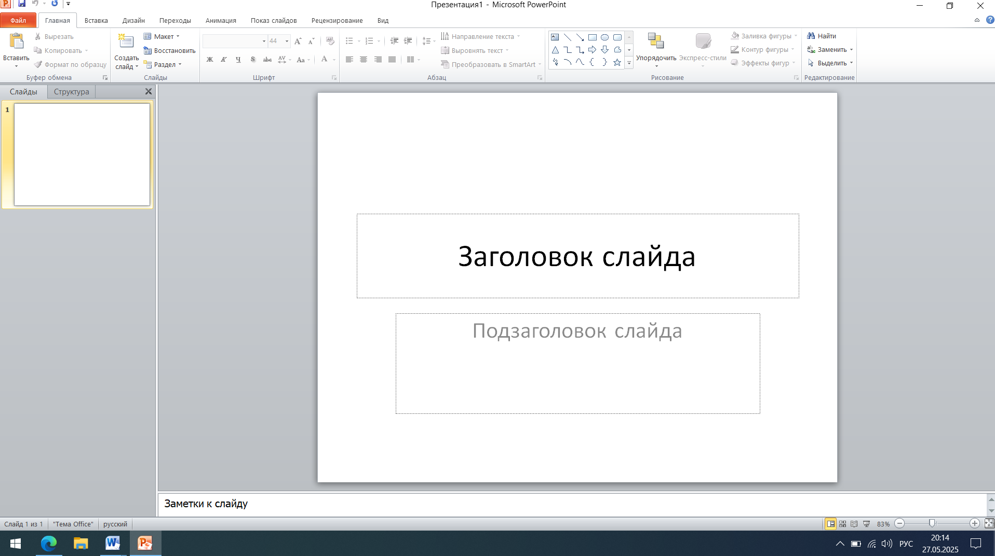

- Подобрали цветовую тематику: синий, белый (так как данные цвета также являются основными цветами сайта компании, корпоративными цветами).
- Выбрали подходящий дизайн.
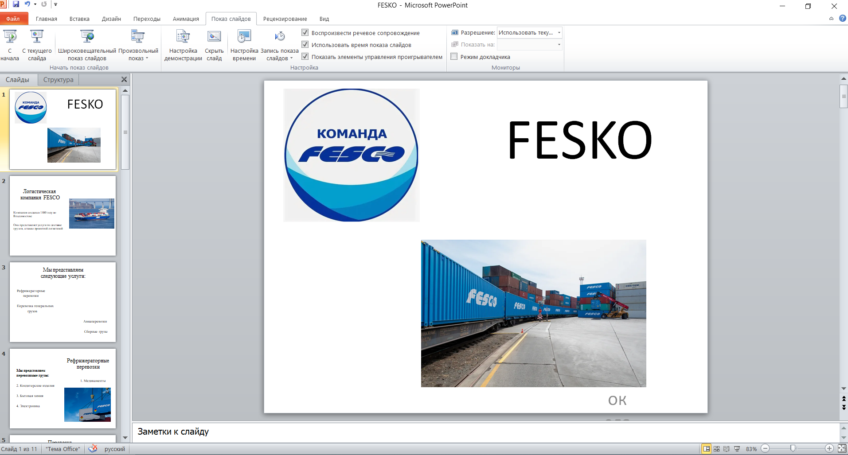

- Подобрали информацию для размещения на слайде.
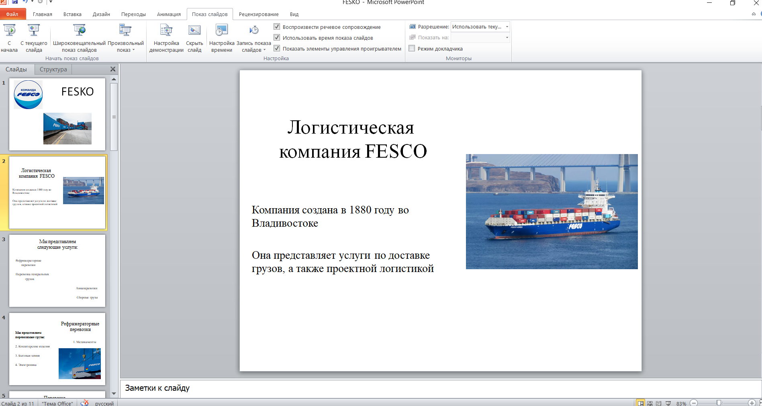
- Подобрали соответствующий визуальный ряд.

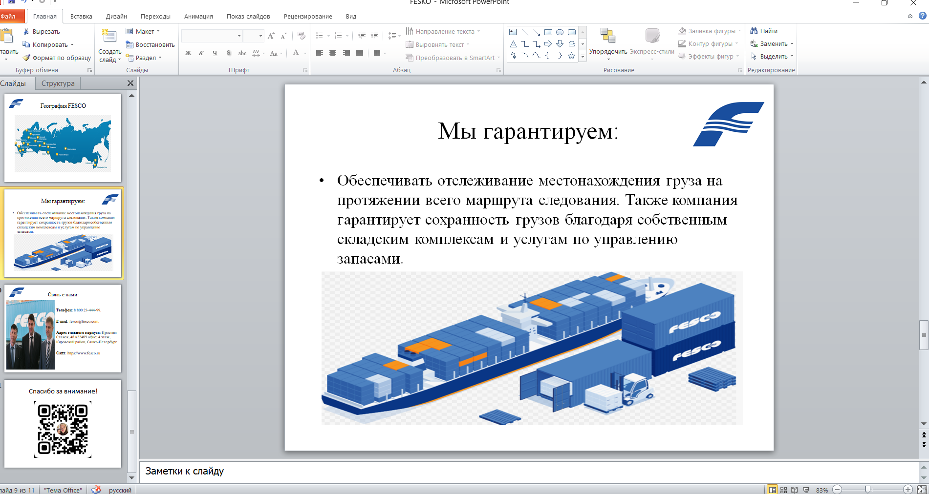
10. Оформили слайды в соответствии с правилами размещения информации на слайде
На основе выполненной работы была разработана презентация для компании «FESCO», отвечающая корпоративным стандартам оформления и требованиям к созданию презентаций в Power Point.

ЗАКЛЮЧЕНИЕ

В ходе работы над проектом мы узнали, что такое корпоративная презентация - презентация для компании, созданная с целью ознакомления с компанией и привлечения новых клиентов, узнали о функциях и структуре корпоративных презентаций. Приобрели навыки эффективного отбора и размещения информации на слайдах, учитывая заданные критерии. Дизайн презентации был разработан в соответствии с визуальным стилем официального сайта «FESCO», а цветовая палитра основывалась на правиле трех цветов. Мы обновили навыки работы с Microsoft Power Point, освоили приемы оформления корпоративных презентаций и успешно применили их на практике. Были изучены принципы структурирования информации и ее представления на слайдах. Следуя этим принципам, мы создали лаконичную, но информативную презентацию. В результате проект был успешно завершен, цели достигнуты, а задачи выполнены. Мы разработали корпоративную презентацию для компании «FESCO», которая, как мы считаем, будет способствовать повышению узнаваемости бренда, увеличению продаж и расширению клиентской базы.

СПИСОК ИСПОЛЬЗОВАННЫХ ИСТОЧНИКОВ

- Как оформить презентацию: [Электронный ресурс]. – Режим доступа https://studwork.ru (Дата обращения 18.05.2025).
- Общие правила оформления презентации: [Электронный ресурс]. – Режим доступа https://mysttc.ru (Дата обращения 18.05.2025);
- Основные принципы создания корпоративной презентации: [Электронный ресурс]. – Режим доступа https://sky.pro/wiki (Дата обращения 17.05.2025);
- Перевозка сборных грузов по России: [Электронный ресурс]. – Режим доступа https://www.fesco.ru (Дата обращения 15.05.2025);
- «Что такое корпоративная презентация? Все про презентации в PowerPoint»: [Электронный ресурс]. – Режим доступа https://adwai.digital (Дата обращения 15.05.2025);

